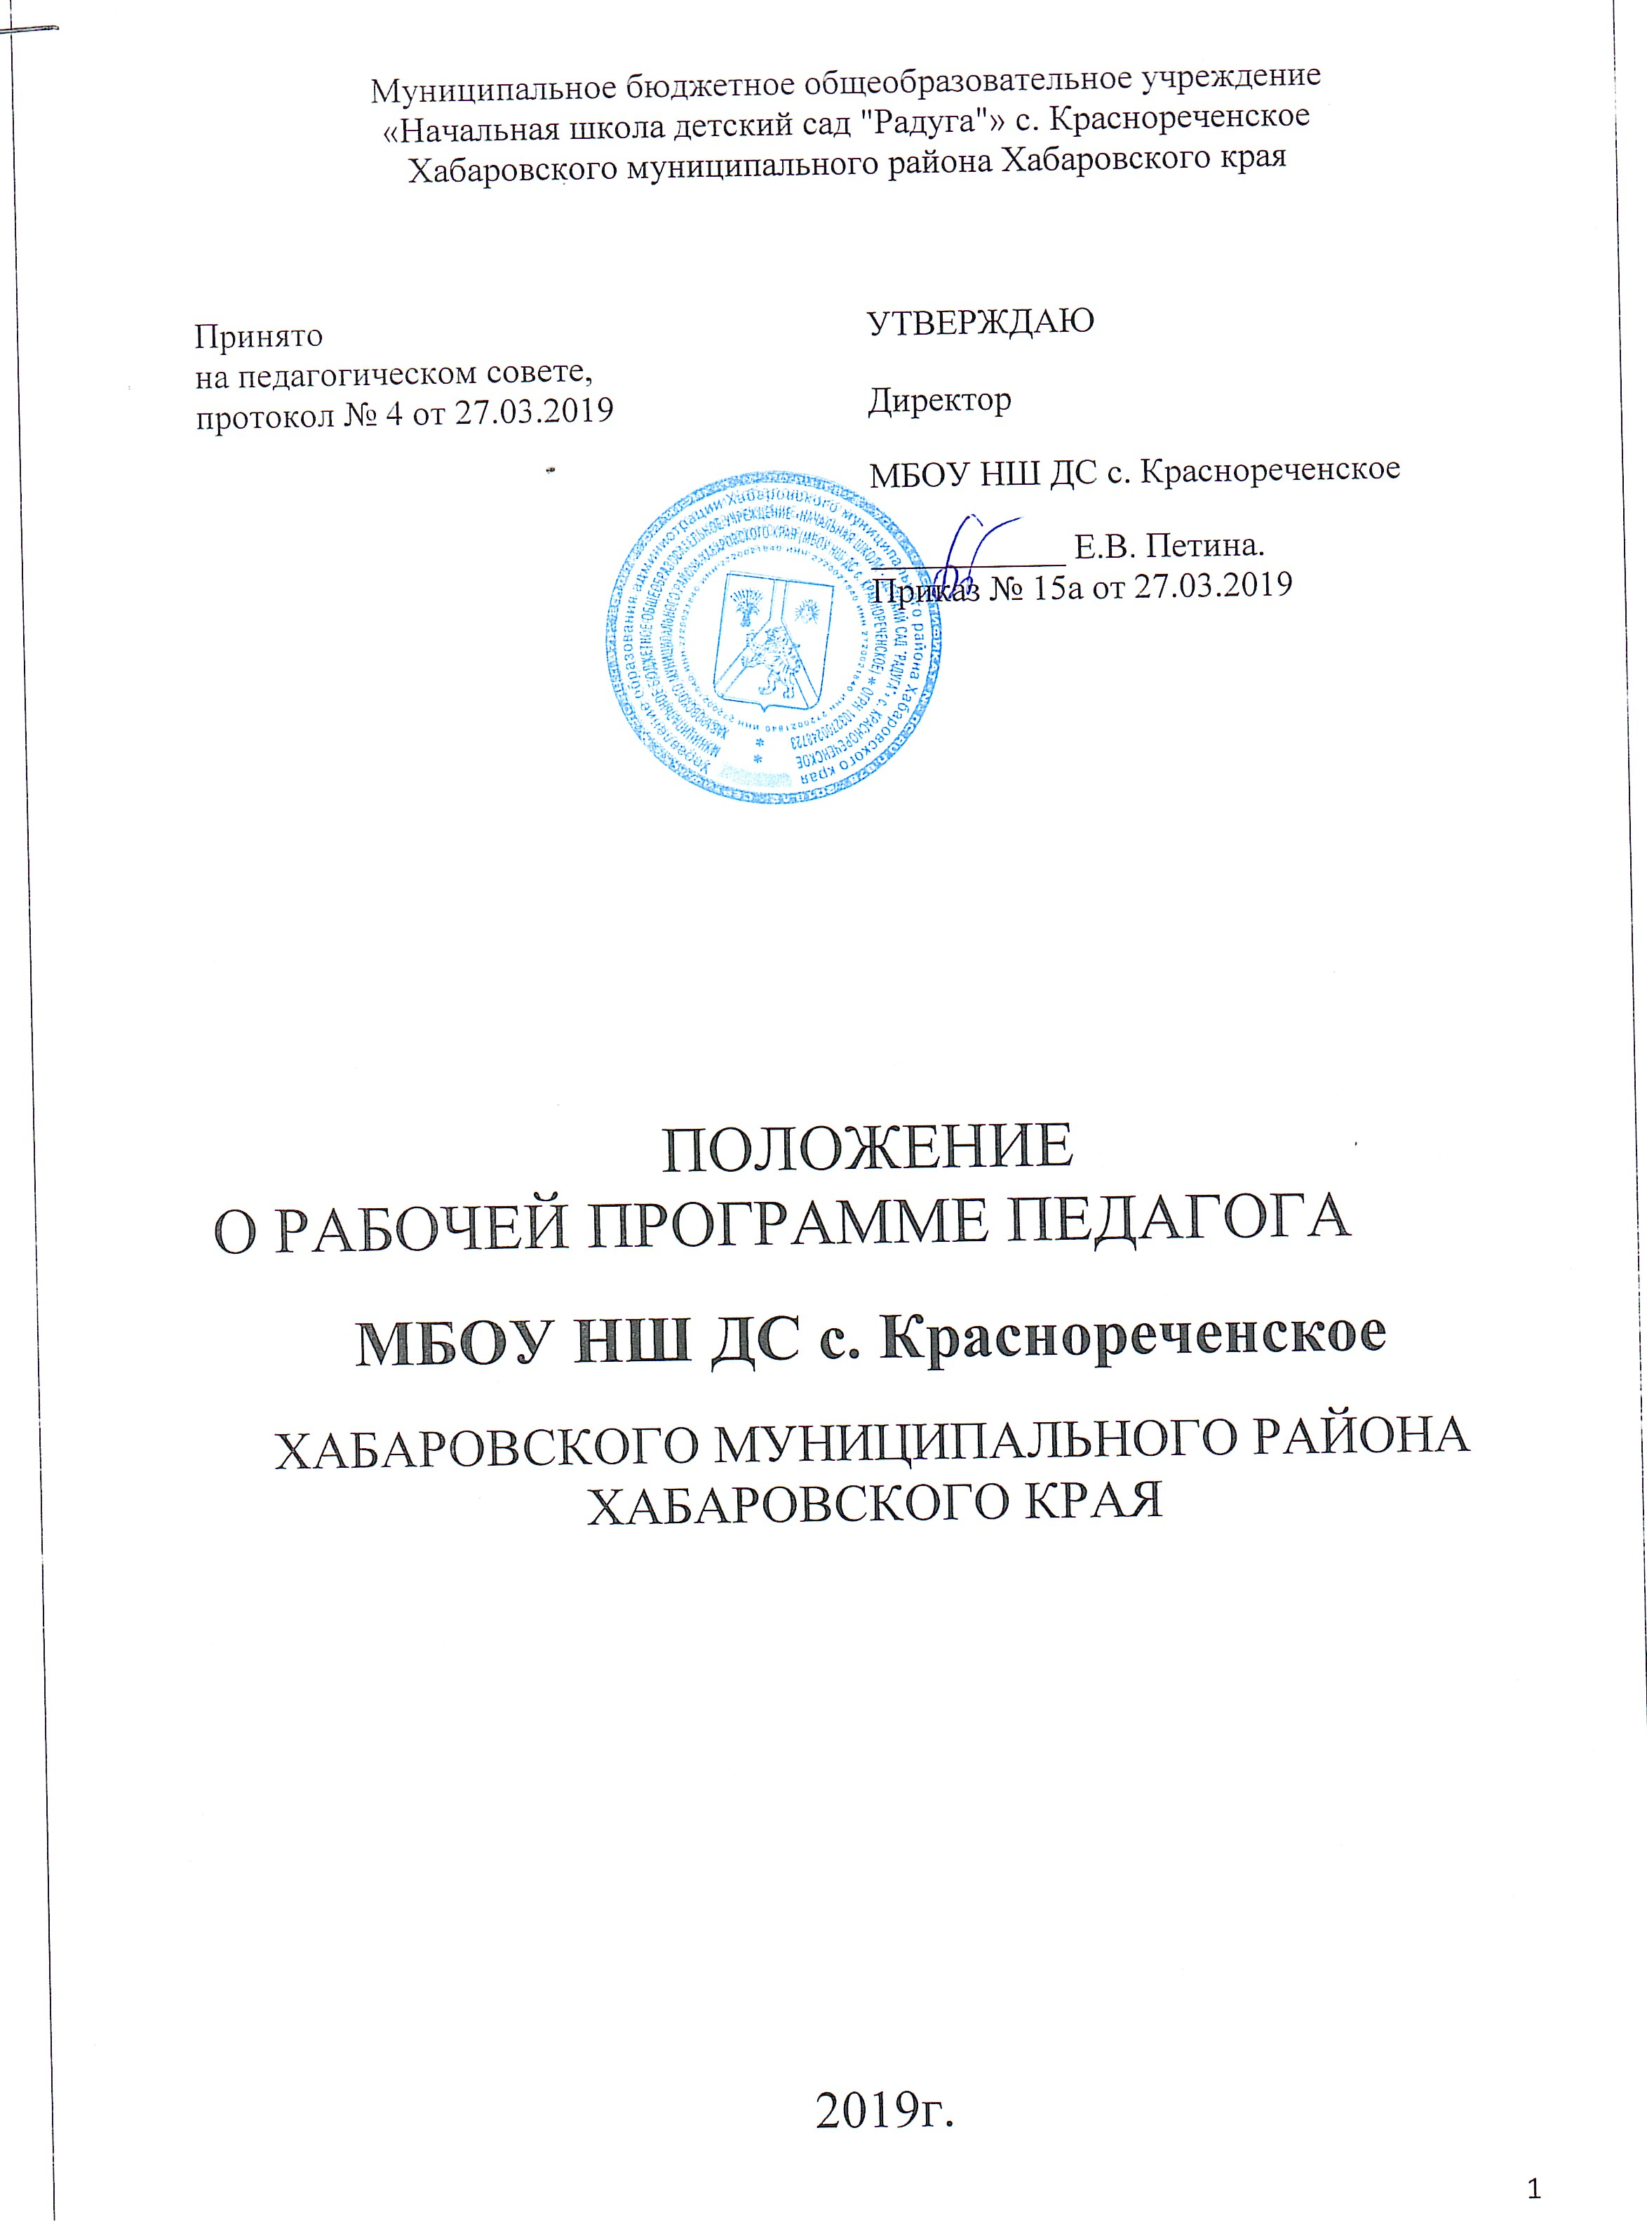.

СОДЕРЖАНИЕ

№  п/п | Наименование раздела | стр.
1 | Общие положения | 2-3
2 | Цели и задачи рабочей программы педагога ДОУ | 3
3 | Структура рабочей программы педагога ДОУ | 3-4
4 | Требования к содержанию рабочей программы педагога ДОУ | 4-5
5 | Требования к оформлению рабочей программы педагога ДОУ | 5
6 | Рассмотрение и утверждение рабочей программы педагога ДОУ | 5
7 | Изменения и дополнения в рабочей программе педагога ДОУ | 6
8 | Контроль | 6
9 | Хранение рабочей программы педагога ДОУ | 6
10 | Приложения | 7-10

1. Общие положения
1.1. Настоящее Положение разработано в соответствии с Федеральным Законом «Об образовании в РФ» 29 декабря 2012 г. № 273-ФЗ; Постановлением от 15 мая 2013г. № 26 «Санитарно -эпидемиологические требования к устройству содержания и организации режима работы дошкольных образовательных организаций»; Приказом Министерства образования и науки РФ от 17 октября 2013г. № 1155 «Об утверждении федерального государственного образовательного стандарта дошкольного образования» (далее ФГОС); Приказом Министерства образования и науки РФ от 30 августа 2013г. №1014 «Об утверждении порядка и осуществления образовательной деятельности по основным общеобразовательным программам дошкольного образования»; Основной образовательной программой МБОУ НШ ДС с. Краснореченское Хабаровского муниципального района и регламентирует порядок разработки и реализации рабочих программ педагогов.
1.2. Рабочая программа является неотъемлемой частью образовательной программы ДОУ, направленная на реализацию образовательных программ в полном объеме.
1.3. Рабочая программа разрабатываться на основе образовательной программы по следующим областям: социально-коммуникативное развитие, художественно-эстетическое развитие, познавательное развитие, речевое развитие, физическое развитие, которые включают в себя регламентированные виды деятельности (познавательно-исследовательская, коммуникативная, трудовая, конструктивно-модельная, изобразительная, музыкальная, двигательная деятельности, приобщение к социокультурным ценностям, приобщение к искусству, восприятие художественной литературы, нравственно-патриотическое воспитание, формирование основ безопасности жизнедеятельности, формирование начальных представлений о здоровом образе жизни).
1.4 Рабочая программа (далее по тексту РП) – документ, определяющий в соответствии с региональным компонентом, основное содержание образования, объем знаний, умений, который предстоит освоить его участникам.
1.5. Содержание рабочей программы является единой для всех воспитателей, работающих в ДОУ; для узких специалистов – специфическая форма содержания РП в соответствии с ФГОС ДО.
  - При разработке рабочей программы учитывается тесное взаимодействие двух воспитателей конкретной возрастной группы.
  - Для каждой возрастной группы разрабатывается одна рабочая программа.
  - Составляется рабочая программа на один учебный год.
1.9. За полнотой и качеством реализации РП осуществляется должностной контроль старшего воспитателя.
1.10. Положение о РП вступает в силу с момента издания приказа «Об утверждении Положения» и действует до внесения изменения.
1.11. Положение считается пролонгированным на следующий период, если не было изменений и дополнений.

2.Цели и задачи рабочей программы педагога ДОУ
2.1. Цель РП – планирование, организация и управление учебным процессом по образовательным направлениям
2.2. РП регламентируется деятельность педагогических работников (узких специалистов)
2.3. РП:
-конкретизирует цели и задачи образовательных областей;
-определяет объем и содержание учебного материала, умений и навыков, которыми должны овладеть воспитанники;
-оптимально распределяет учебную нагрузку по темам;
-способствует совершенствованию методики проведения НОД;
-активизирует познавательную деятельность воспитанников, развитие их творческих способностей;
-отражает специфику региона;
-применяет современные образовательные технологии.

3. Структура рабочей программы педагога ДОУ
Структура Программы является формой представления образовательных областей как целостной системы, отражающей внутреннюю логику организации учебно-методического материала, и включает в себя следующие элементы:
3.1. Титульный лист (наименование, статус программы, автор программы).
Титульный лист: структурный элемент программы, представляющий сведения о ДОУ, названии программы, авторе, дате написания.
3.2. Целевой раздел - Пояснительная записка (введение, цели и задачи основной образовательной программы, с учетом ФГОС ДО, основные принципы в организации образовательного процесса, возрастные особенности воспитанников группы, значимые характеристики, ожидаемые результаты реализации программы).
Пояснительная записка – структурный элемент программы, поясняющий актуальность изучения образовательных областей.
3.3 Содержательный раздел (содержание образовательных областей, комплексно – тематическое планирование).
Содержание психолого-педагогической работы по освоению детьми образовательных областей - структурный элемент программы, содержащий направления работы по каждой образовательной области, четкий перспективный план в соответствии с Примерной Образовательной Программой.
3.4. Организационный раздел (режим дня группы (холодный, теплый периоды), сетка НОД, двигательный режим, схема закаливания детей, проектирование воспитательно – образовательного процесса)
3.5. Приложение к программе, где могут быть представлены следующие материалы: комплексно-тематическое планирование на учебный год (виде таблицы); реализация регионального компонента (тематическая карта по ознакомлению детей дошкольного возраста с Хабаровским краем); конспекты (сценарии) различных форм образовательной деятельности; описание игр и игровых упражнений, здоровьесберегающих технологий (картотеки); сценарии мастер-классов, консультаций для педагогов; сценарии различных форм сотрудничества с семьями воспитанников (консультации, круглые столы, тренинги, практикумы, семинары и др.); визуальные средства информации (дети-родители-педагоги) и т.д.

4. Требования к содержанию рабочей программы педагога ДОУ
4.1. РП должна:
- четко определять цели и задачи каждой образовательной области;
- реализовать системный подход в отборе программного материала по регламентированным видам деятельности;
- учитывать интеграцию образовательных областей;
- рационально определять формы организации процесса обучения и воспитания с учетом возрастных особенностей детей.

5. Требования к оформлению рабочей программы педагога ДОУ
Набор текста производится в текстовом редакторе Word for Windows с одной стороны листа формата А4, тип шрифта: Times New Roman, размер - 12 (14) пт.
По контуру листа составляются поля «Обычные»:
- верхнее – 2 см
-левое – 3 см
-нижнее – 2 см
-правое – 1,5 см.
Оформление титульного листа (Приложение №1);

6. Рассмотрение и утверждение рабочей программы педагога ДОУ
6.1. РП рассматривается на педагогическом совете.
РП разрабатывается и рекомендуется на ДОУ до 1 сентября будущего учебного года.
Педагогически совет выносит свое решение о соответствии рабочей программы существующим требованиям и Уставу ДОУ.
Утверждение РП заведующим ДОУ осуществляется до 1 сентября текущего учебного года.
Оригинал РП (со всеми приложениями), утвержденный заведующим ДОУ, находится у педагога (специалиста). В течении учебного года старший воспитатель осуществляет должностной контроль за реализацией рабочих программ.

7. Изменения и дополнения в рабочей программе педагога ДОУ
7.1. РП является документом, отражающим процесс развития образовательного учреждения. Она может изменяться и дополняться только по окончанию учебного года.
7.2. Основания для внесения изменений:
- предложения педагогических работников по результатам работы в текущем учебном году;
- предложения на педагогических советах, администрации ДОУ;
- в соответствии с внесением изменений в ФЗ «Об образовании».
7.3. Дополнения и изменения в РП могут вноситься ежегодно перед началом нового учебного года. Изменения вносятся в РП в виде вкладыша «Дополнения к РП». При накоплении большого количества изменения РП корректируются в соответствии с накопленным материалом.

8. Контроль
8.1. Ответственность за разработку и реализацию рабочих программ возлагается на воспитателей и специалистов дошкольной образовательной организации.
8.2. Ответственность за полнотой реализации рабочих программ возлагается на старшего воспитателя или заведующего ДОУ.

9. Хранение рабочей программы педагога ДОУ
9.1. Рабочие программы в электронном виде хранятся в методическом кабинете ДОУ.
9.2. К РП имеют доступ все педагогические работники и администрация ДОУ.
9.3. Рабочая программа хранится 3 года после истечения срока ее действия.

Приложение №1

Принято:  Педагогическим советом  Протокол №__ от _________ | Утверждаю:  Директор  МБОУ НШ ДС с. Краснореченское  ______________Е В. Петина

РАБОЧАЯ ПРОГРАММА
_________________ ГРУППА
«__________________»
название группы
(возраст)
СРОК РЕАЛИЗАЦИИ: 1 учебный год

Разработчик программы:
Ф.И.О. педагога (специалиста) – должность

с. Краснореченское
2019г.

